МИНИСТЕРСТВО НАУКИ И ВЫСШЕГО ОБРАЗОВАНИЯ   
РОССИЙСКОЙ ФЕДЕРАЦИИ

ФЕДЕРАЛЬНОЕ ГОСУДАРСТВЕННОЕ БЮДЖЕТНОЕ ОБРАЗОВАТЕЛЬНОЕ УЧРЕЖДЕНИЕ ВЫСШЕГО ОБРАЗОВАНИЯ

**«БЕЛГОРОДСКИЙ ГОСУДАРСТВЕННЫЙ**

**ТЕХНОЛОГИЧЕСКИЙ УНИВЕРСИТЕТ им. В. Г. ШУХОВА»**

**(БГТУ им. В.Г. Шухова)**

Кафедра программного обеспечения вычислительной техники и автоматизированных систем

Лабораторная работа №5

по дисциплине «Технологии Web-программирования»

тема: «Серверное программирование. REST API»

Выполнил: ст. группы ВТ-42

Воскобойников И. С.

Проверил: Картамышев С.В.

Белгород 2021 г.

**Цель изучить основы разработки API для web-приложений. Разработать REST**

**API для своего проекта.**

В системе используются следующие виды запросов:

1. News. Для взаимодействия с подсистемой «Новости»:
2. Users. Для взаимодействия с пользователями.

**Запросы и результаты в Postman**

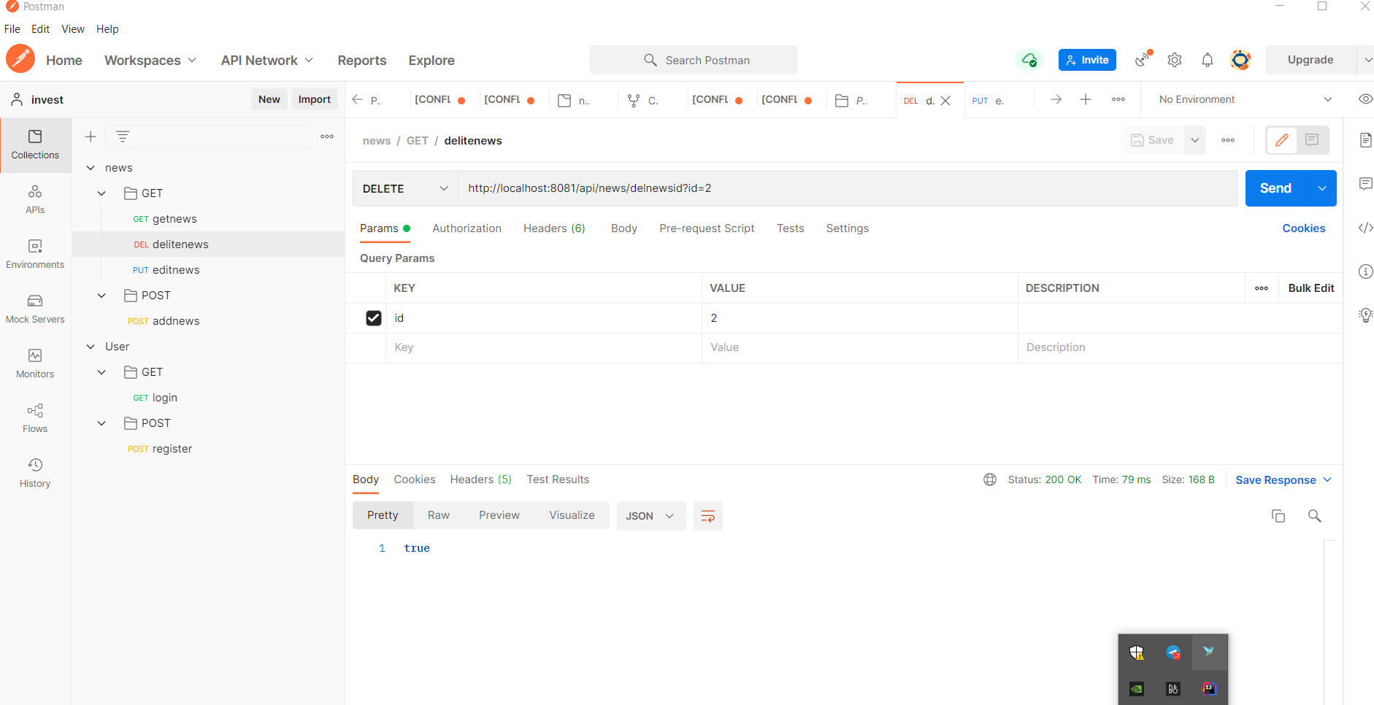

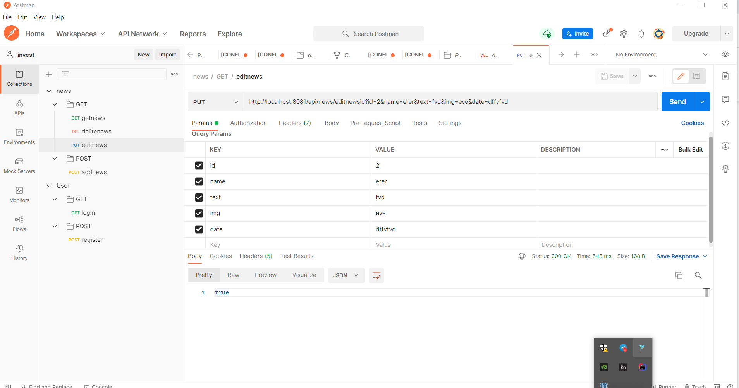

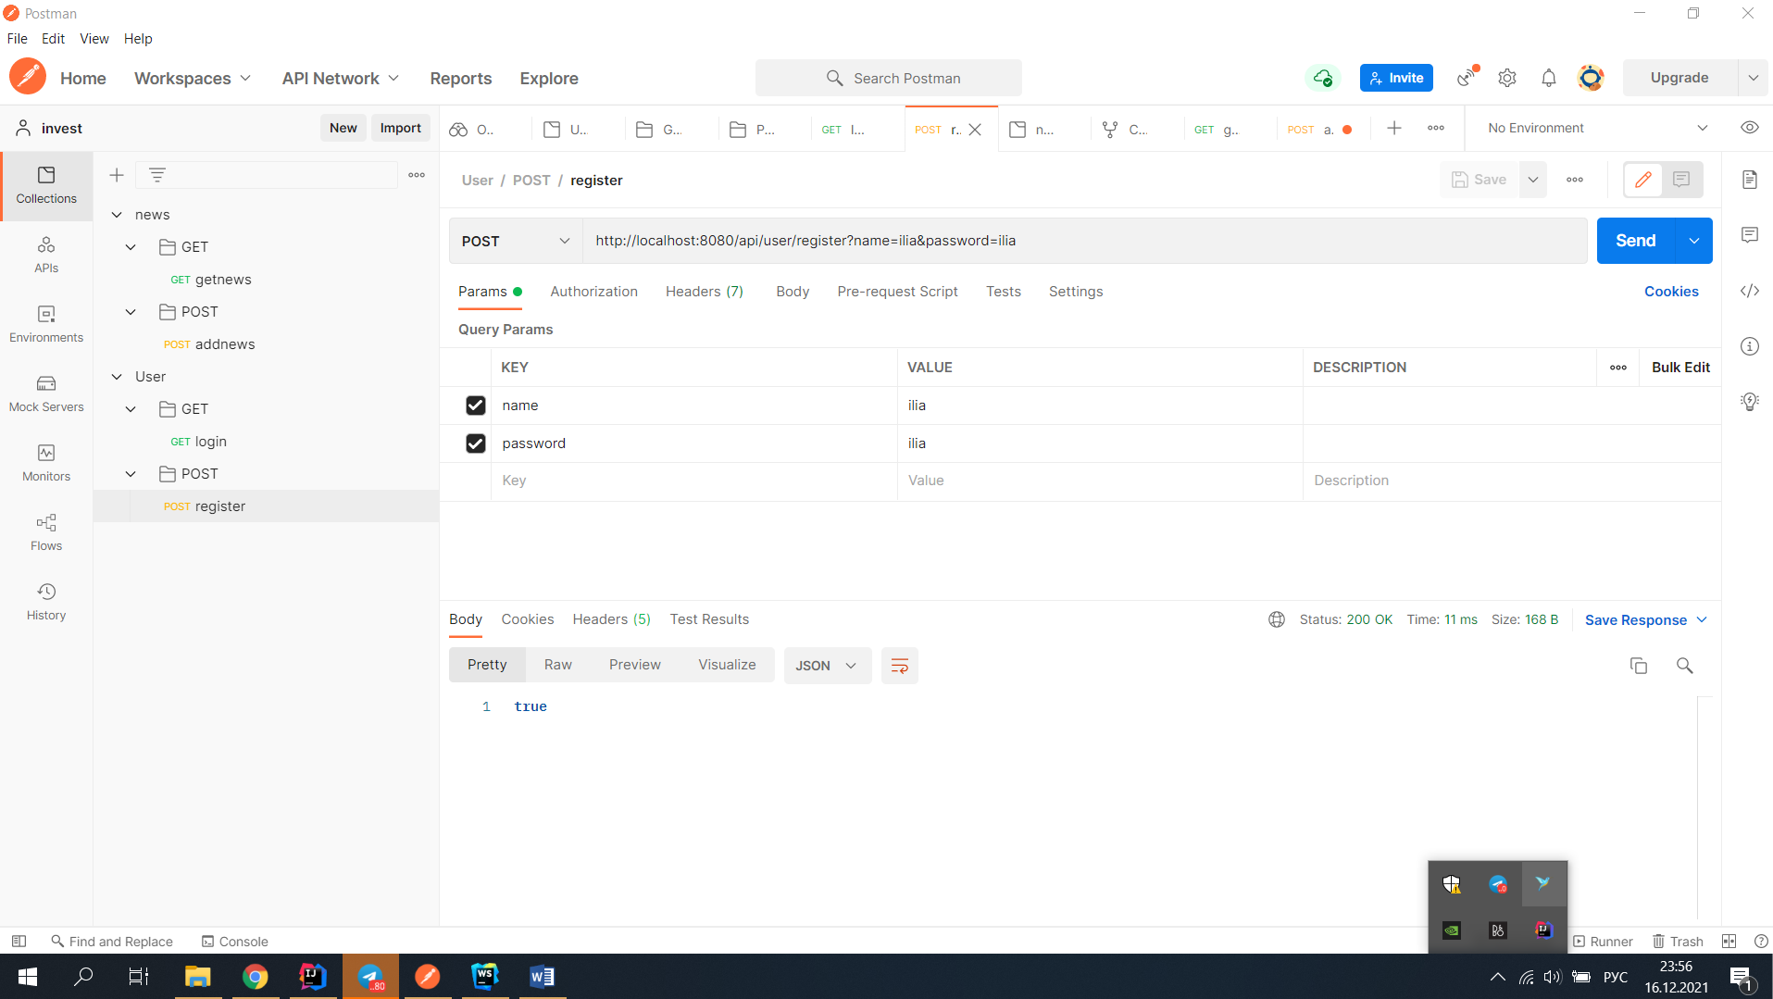

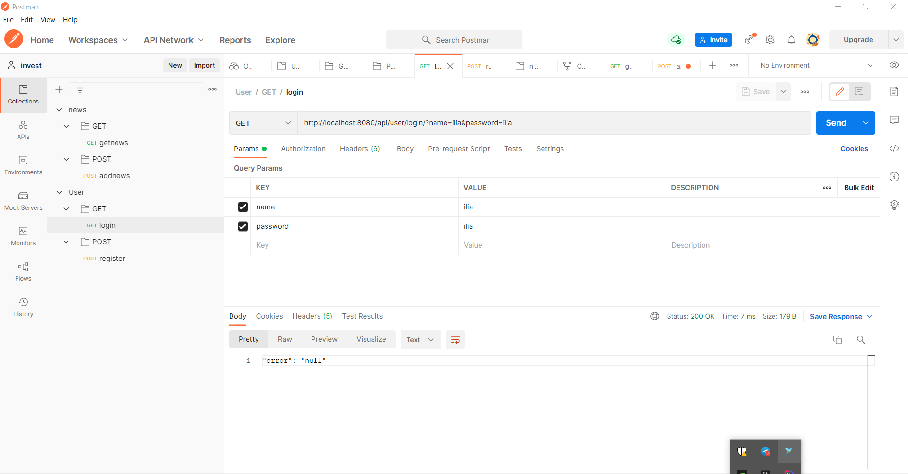

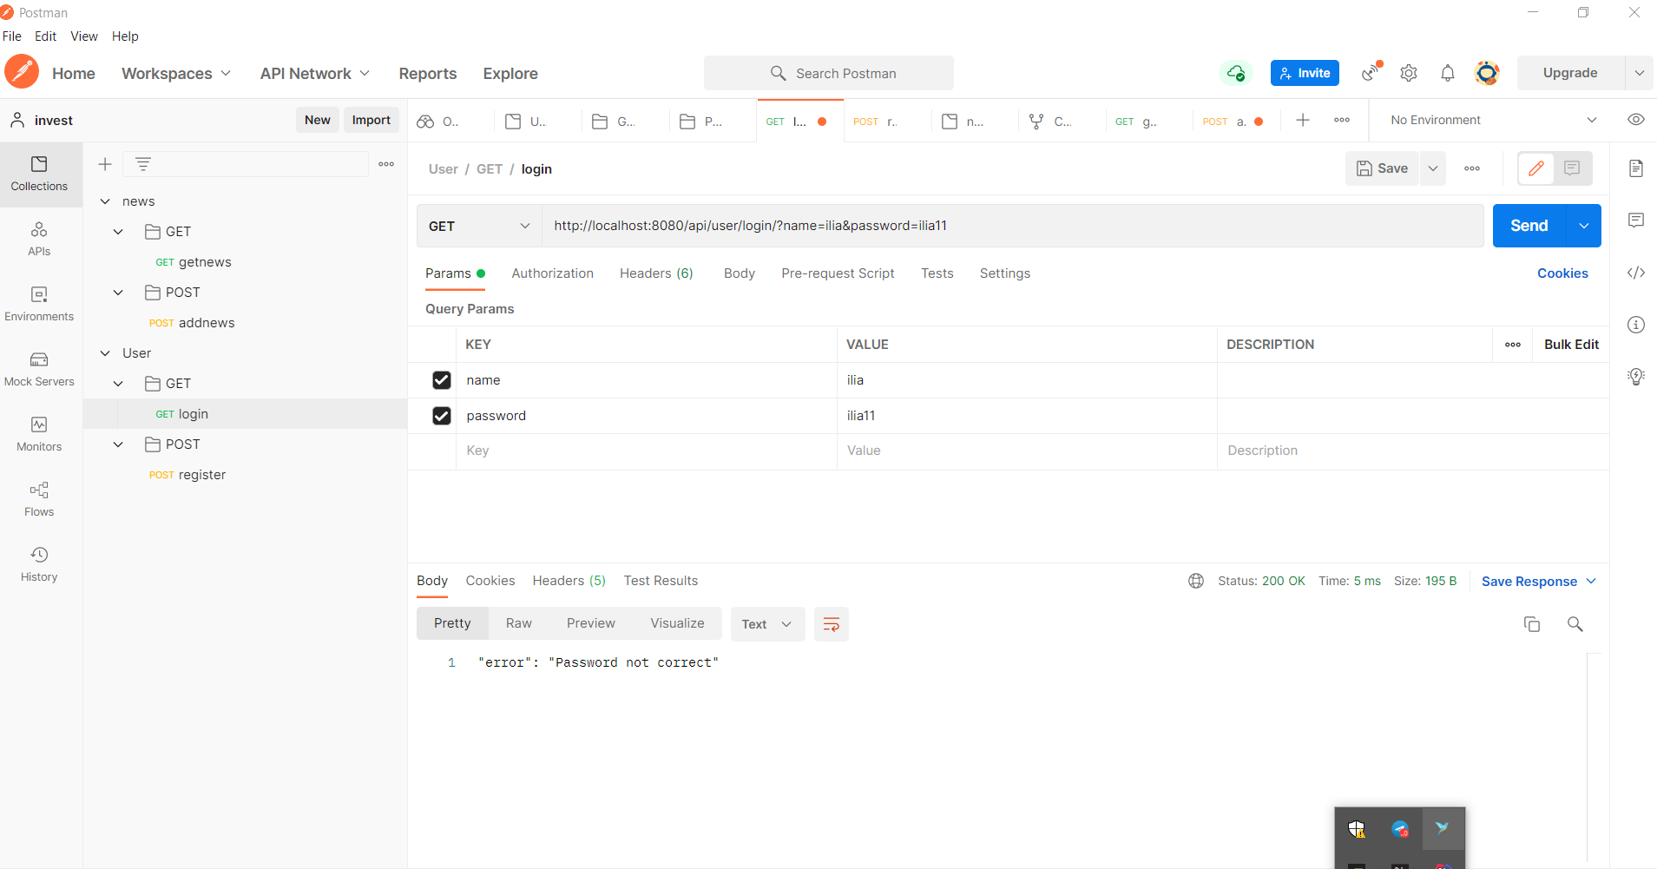

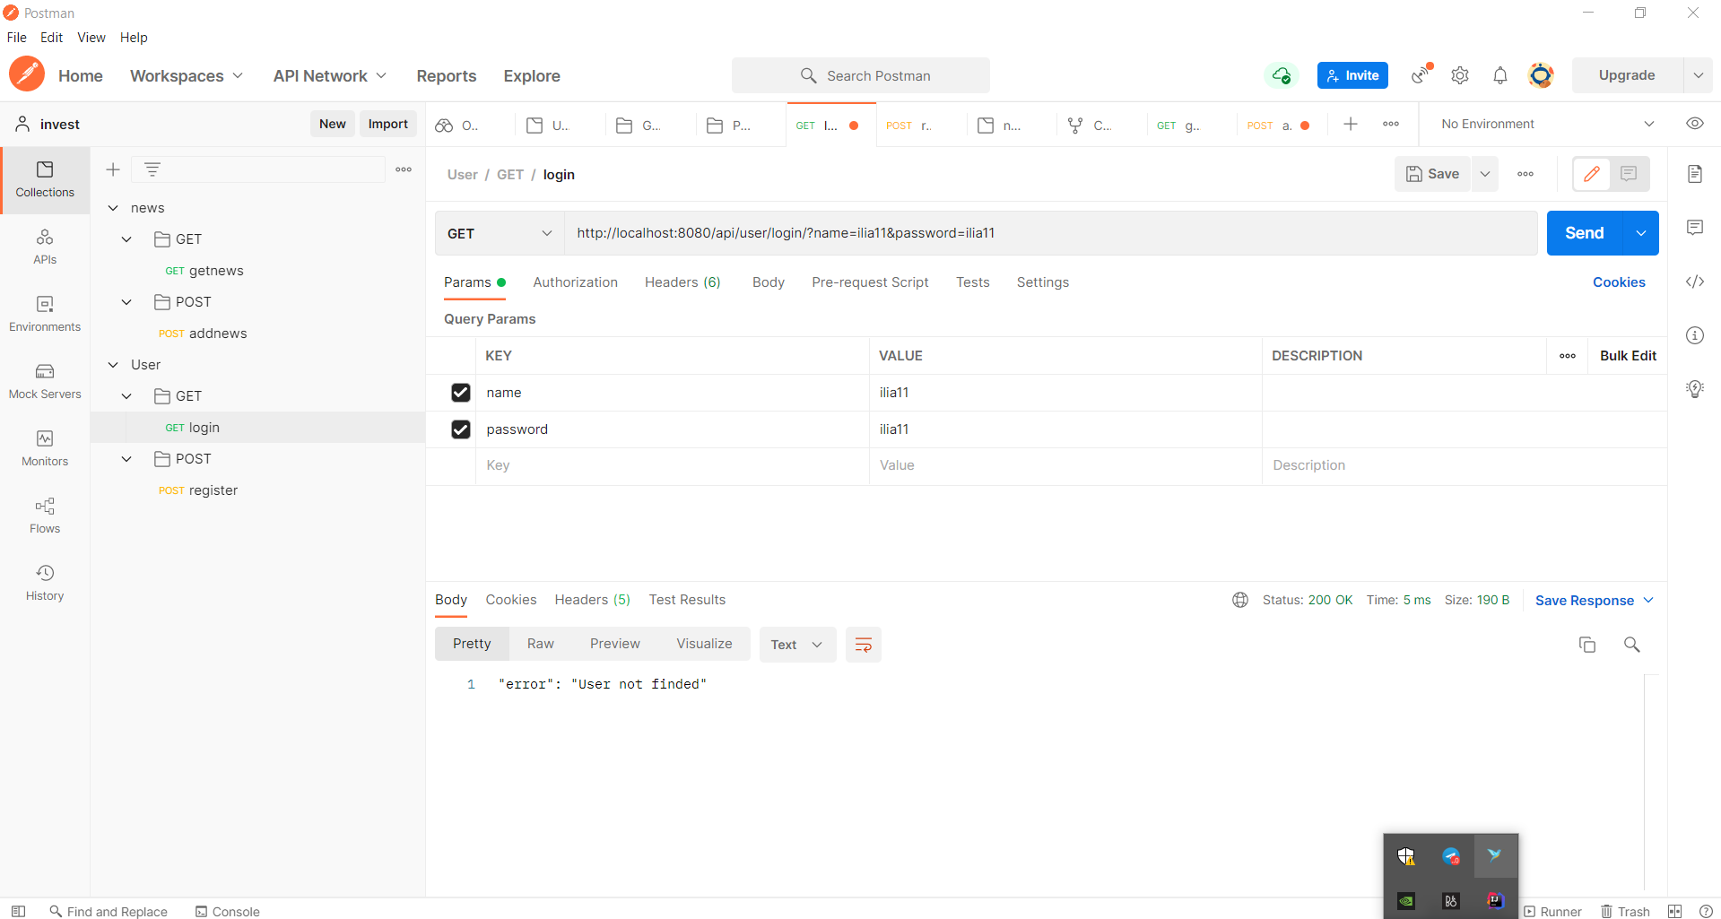

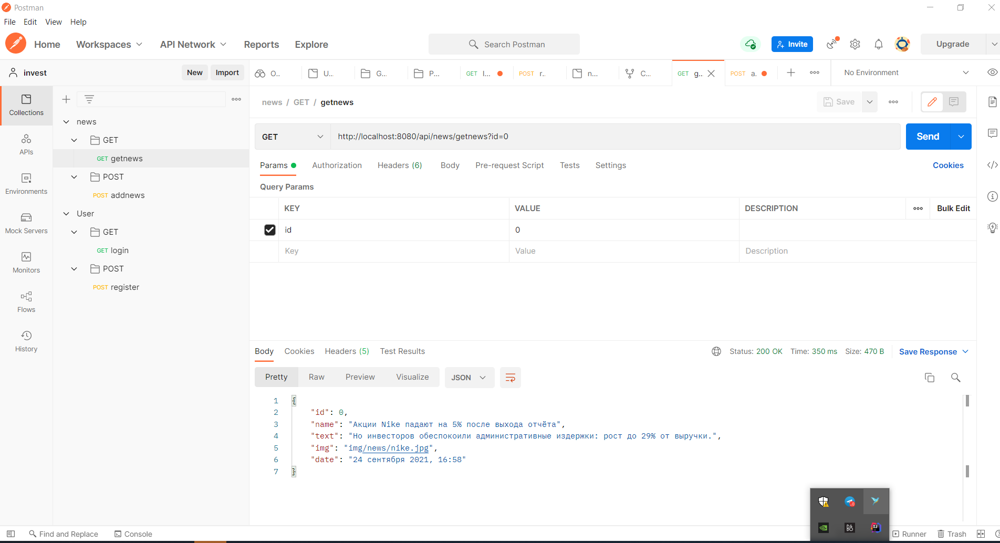

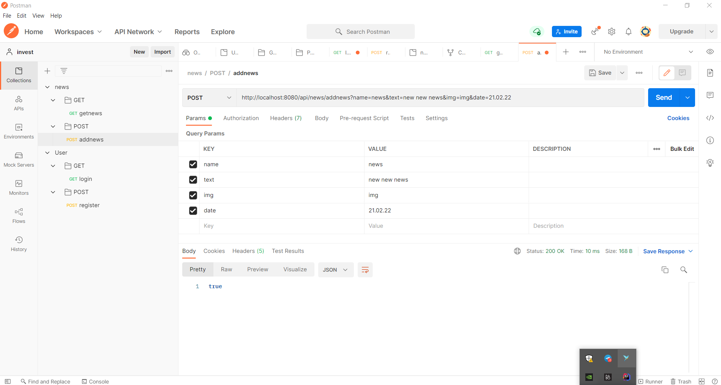

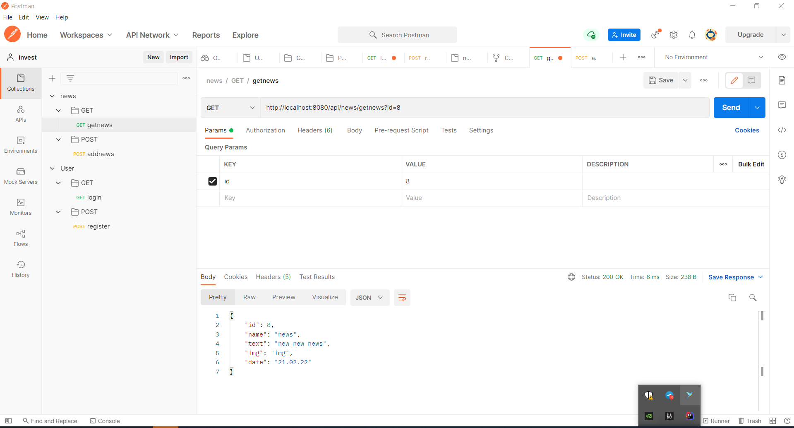

**Внешний вид документации**

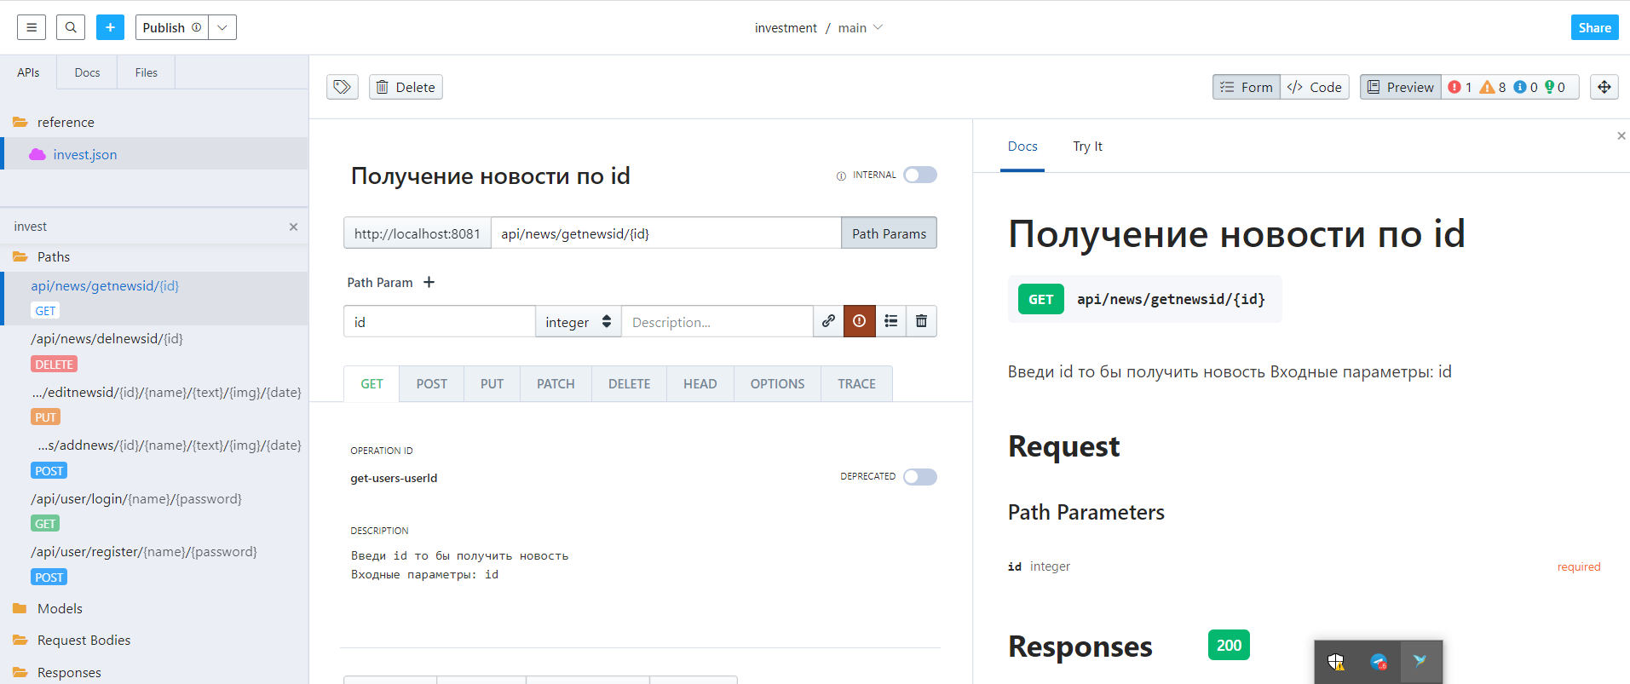

Документация делалась на сервисе stoplight.io